Принято:  Педагогическим советом  Протокол № 1  0т «30» августа 2017 года | 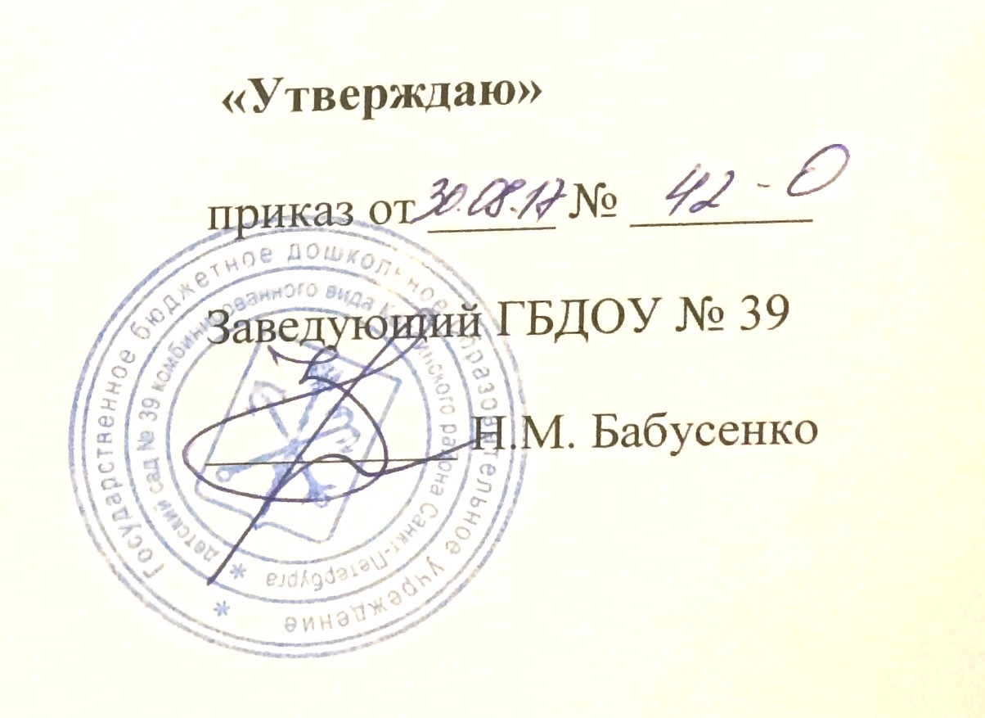

Годовой календарный образовательный график
Государственного бюджетного дошкольного образовательного
учреждения № 39 комбинированного вида
Колпинского района Санкт-Петербурга
на 2017-2018 учебный год

Пояснительная записка

1. Годовой календарный учебный график является локальным нормативным документом, регламентирующим общие требования к организации образовательного процесса в 2017-2018 учебном году в Государственном бюджетном дошкольном образовательном учреждении детский сад №39 комбинированного вида Колпинского района Санкт-Петербурга (далее – ГБДОУ)
2. Учебный план построен в соответствии с:
- Федеральным законом от 29.12.2012 № 273-ФЗ «Об образовании в Российской Федерации»
- Санитарно-эпидемиологическими правилами и нормативами СанПиН 2.4.1.3049-13 «Санитарно-эпидемиологическими требования к устройству, содержанию и организации режима работы дошкольных образовательных учреждений», утвержденными постановлением Главного государственного санитарного врача РФ от 15 мая 2013 г. № 26
- Приказом Минобрнауки РФ от 17 октября 2013 №1155 «Об утверждении Федерального государственного образовательного стандарта дошкольного образования»
- Приказом Минобрнауки РФ от 30.08.2013 №1014 «Об утверждении Порядка организации и осуществления образовательной деятельности по основным общеобразовательным программам – образовательным программам дошкольного образования»
- Письмом Минобрнауки РФ от 14.03.2000 №65/23-16 «О гигиенических требованиях и максимальной нагрузке на детей дошкольного возраста в организованных формах обучения»
- Уставом учреждения
- Письмом Минобрнауки РФ от 31.05.2007 № 03-1213 «О методических рекомендациях по отнесению дошкольных образовательных учреждений к определенному виду».

3. Годовой календарный учебный график учитывает в полном объеме возрастные психофизические особенности воспитанников и отвечает требованиям охраны их жизни и здоровья.

4. Содержание годового календарного учебного графика включает в себя следующее:
4.1. Количество возрастных групп ГБДОУ;
4.2. Режим работы учреждения в образовательный период;
4.3. Продолжительность образовательного периода;
4.4. Продолжительность адаптационного периода;
4.5. Продолжительность образовательной недели;
4.6. Сроки проведения каникул;
4.7. Режим работы ГБДОУ в летний период;
4.8. Организация проведения мониторинга достижения детьми планируемых результатов освоения основной общеобразовательной программы дошкольного образования;
4.9. Перечень праздников;
4.10. Проведение непосредственно-образовательной деятельности;
4.11. Приемные часы администрации.
5. Годовой календарный учебный график обсуждается и принимается Педагогическим советом, утверждается приказом заведующего ГБДОУ. Все изменения, вносимые в годовой календарный учебный график, утверждаются приказом заведующего и доводятся до всех участников образовательного процесса.
6. ГБДОУ в установленном законодательством Российской Федерации порядке несет ответственность за реализацию в полном объеме образовательных программ в соответствии с годовым календарным графиком.

Годовой календарный график образовательной деятельности
на 2017-2018 учебный год
Содержание |  | Наименование возрастных групп
 |  | Группа раннего возраста | Первая младшая группа | Вторая младшая группа | Средняя группа | Старшая группа | Старшая группа компенсирующей направленности | Подготови-тельная к школе группа | Подготовительная группа компенсирующей направленности
Количество возрастных групп |  | 1 | 2 | 2 | 2 | 1 | 2 | 1 | 1
 |  | 12 групп
Режим работы ГБДОУ |  | Группы 12 часового пребывания: С 7.00 до 19.00
Продолжительность образовательного периода |  | Начало учебного года – 01.09.2017  Окончание учебного года – 31.08.2018
Адаптационный период для воспитанников группы для детей раннего возраста |  | С 01.09.2017 по 10.10.2018  (в соответствии с индивидуальными особенностями ребенка)
Продолжительность образовательной недели |  | Пятидневная рабочая неделя. Выходные дни: суббота, воскресенье и праздничные дни в соответствии с законодательством Российской Федерации
Количество недель в образовательном периоде |  | Для детей с 1,6-х до 3-х лет – 33 недели  Для детей с 3-х до 7-ми лет – 35 недель
Сроки проведения мониторинга достижений детьми планируемых результатов освоения основной общеобразовательной программы дошкольного образования (без отрыва от образовательной деятельности) |  | с 15.09.2017 г. по 10.10.2018 г.  с 01.05.2018 по 29.05.2018 г.
Анализ заболеваемости детей |  | Ежеквартально
Анализ мониторинга готовности детей к обучению в школе |  | 01.04.2018 – 30.04.2018
Режим работы в летний период |  | С 01.06.2018 по 31.08.2018  Функционирует в обычном режиме с 7.00 до 19.00
Периодичность проведения родительских собраний |  | 1 собрание – сентябрь-октябрь  2 собрание – апрель – май  Внеплановое – по мере необходимости
Праздничные  (выходные) дни |  | 4 ноября – День народного единства  с 1 по 8 января - Новогодние каникулы;  23 февраля – День защитника Отечества;  8, 9 марта – Международный женский день;  1, 2 мая – Праздник Весны и Труда;  9 мая – День Победы;  11, 12 июня – День России;
Приемные часы администрации ГБДОУ | Заведующий | Понедельник с 15.00 до 18.00  Четверг с 15.00 по 18.00
Приемные часы администрации ГБДОУ | Зам.заведующего по УВР | Четверг с 15.00 до 18.00
Приемные часы администрации ГБДОУ | Зам.заведующего по АХР | Понедельник с 15.00 до 18.00  Четверг с 15.00 до 18.00
Приемные часы администрации ГБДОУ | Врач | Вторник с 09.00 до 15.00  Пятница с 09.00 до 15.00
Приемные часы администрации ГБДОУ | Медицинская сестра | Понедельник с 07.00 до 11.30
Приемные часы администрации ГБДОУ | Заведующий хозяйством | Понедельник с 15.00 до 18.00
Праздничные мероприятия и развлечения

 | 1 Младшая группа  (2-3) | 2  Младшая группа  ( 3-4 года) |  |  | Средняя группа  ( 4 – 5 лет) |  |  |  | Старшая группа  (5 – 6 лет) |  |  | Подготовительная группа  ( 6 – 7 лет)
Сентябрь | - | - |  |  | День знаний
Сентябрь | - |  |  |  | «День пожилого человека»
Октябрь | - | Осенние праздники
Октябрь | - | Семейный конкурс поделок из природного материала.
Октябрь | - | Организация субботника по благоустройству территории детского сада.
Ноябрь | - | Тематические досуги "День матери".
Ноябрь | - | Выставка детских рисунком "Мамочка, любимая!"
Декабрь | Новогодние утренники
Декабрь | Выставка рисунков "Я рисую Зиму"
Февраль | Выставка рисунков "Наши замечательные папы" |  |  |  |  |  |  | Спортивные праздники, посвященные Дню Защитника Отечества
Февраль | -
Март | Утренники, посвященные Международному Женскому Дню
Март | Широкая Масленица (игры и забавы на улице)
Апрель | Игры-забавы |  |  |  |  |  | Театрализованные мероприятия
Апрель | - |  |  |  |  |  | День космонавтики
Экологические викторины
«День Земли»
Май | Развлечение «Встреча с Солнышком» |  |  |  |  |  | Музыкально-литературная композиция «День Победы»
Май |  |  |  |  |  |  | Музыкально-познавательное развлечение  «Праздник города» |  |  |  | Праздник «До свиданья, детский сад!»
Июнь | Музыкальное развлечение, посвященное Дню защиты детей.  Музыкально – спортивный праздник «Здравствуй, лето!»
Реализация непосредственно образовательной деятельности (НОД)

Продолжительность непрерывной непосредственно-образовательной деятельности | 10 минут |  |  | 15 минут |  | 20 минут |  |  |  | 25 минут |  |  | 30 минут
Количество НОД в неделю | не более 10 |  |  | не более 11 |  | не более 12 |  |  |  | не более 14 |  |  | не более 15
динамическая пауза между НОД | не менее 10 минут
Максимально допустимый объем недельной нагрузки в рамках реализации ООП | 100 минут  - 1 ч 40 минут |  |  | 165 минут – 2 ч 45 минут |  | 240 минут –  4 ч |  |  |  | 275 минут –  4 ч 35 минут |  |  | 390 минут -  6 ч 30 минут

